20180305春香的公開課
這次我們很榮幸地看到專業的輔導老師的素養教學。從一開始挑選適合的文本產出，因為春香老師教的學生是三年級接近會考了，他還願意在此時擴充學生經驗學習，用行動展現已經學到的素養，而且更難得的是春香老師一開始就說了，這是她的畢業代表作，就讓人深深感到不簡單，老師其實在一月份就與國中小輔導團共備了教案，將課文底定，擬出活動規劃、學習表現及學習內容等素養教案，但這中間他不斷的構思、修改與老師繼續共備，修正出最適合學生表現的教學活動及模式，在今日的表現中，也有許多是當場依據學生的狀況作調整的部分，這種對於教學不斷求進步求美好的展現，就是素養的展現。
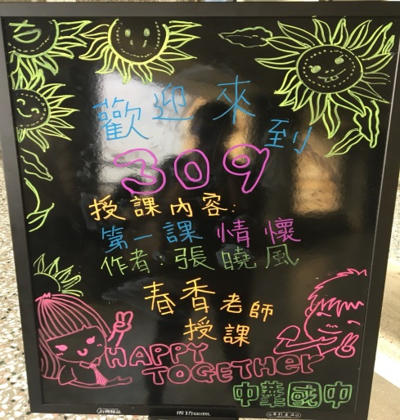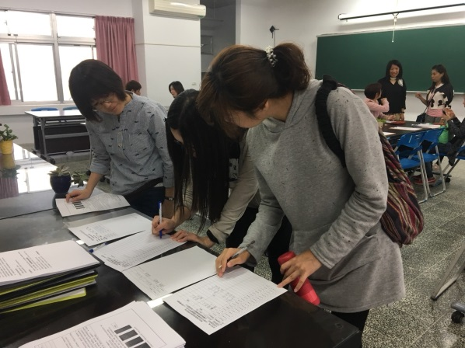
我們先進行說課，老師先說明教案設計的大致流程，及學生的特質，需要協助觀課的地方，及觀課注意事項，有沒有符應學習目標及學習表現，觀看學生的學習有沒有發生。因此請了6位老師協助內觀、9位老師協助外觀，記錄當時看到的學習情形。
這節課上的是康軒版張曉風的情懷，希望透由搭鷹架的方式分析文本思想及寫作手法，再讓學生將已學得的概念組織架構，然後共同完成短文並且分析評論情感的轉折。
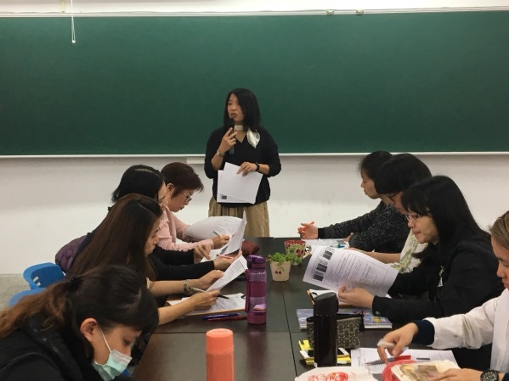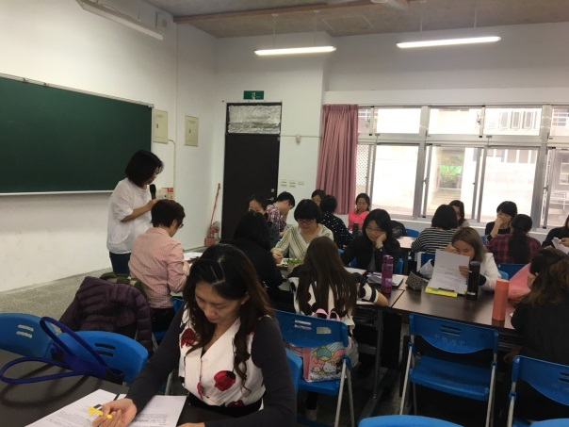

前兩堂課，老師已經讓學生將抒情文的文體架構產出並且分析，而這節課主要是看學生的學習表現是否達到教學目標。於是我們進入教室，這一班的學生特質較為活潑，也已經對分組討論進行有素，每個人都能夠針對任務，組織討論，並且統合出結果展現，全般同學的神情專注，在共同創作短文時，每個人都站起來，提供自己的想法協助團體完成任務。因此，我們看到的是學生經過引導組織，可藉由文本的架構理念轉化為共同創作短文的創發，在生活中立即實踐出素養的行動，而且沒有人從學習中逃跑，每個人都是學習者，站在自己的學習出發點開始躍升。課堂的風景如此引人。
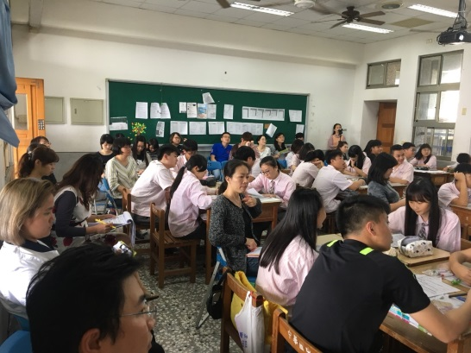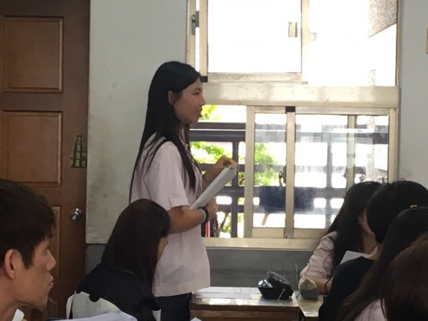
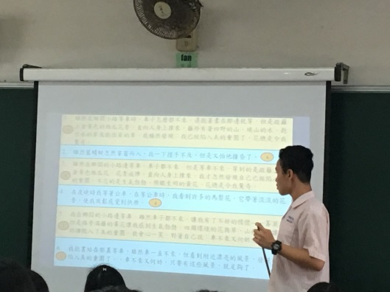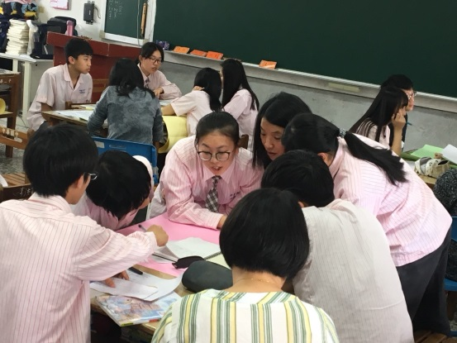
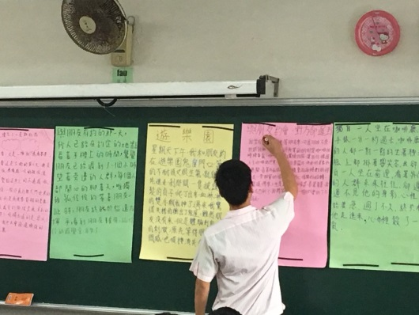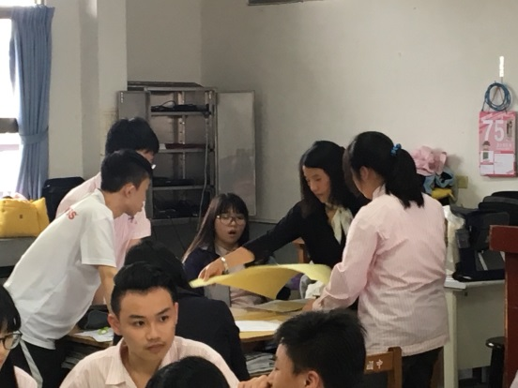
一堂精彩的課程除了演示外，最精彩的就是議課。其實議課中，收穫最大的莫過於講師本人，因為議課每個人可以由自己的角度深入至每個小組，看見每個孩子的學習。透過這一次討論我們發現每一組都有能主動組織的領導者，然而也有不斷叮嚀協助抓回議題主軸的靈魂人物，還有很愛發表但是需要提醒就能學習更多的點子王，以及總是被忽略但卻偶爾提出重要論點觀察的同學，需要被看見。透過議課，我們更共同思考小組間的進行如何更加深入及引導，我們看到的是老師們願意為了每個孩子的進步而努力的美麗課堂，這股力量就是台灣教育改革的落實。
